**常州市新北区新桥街道中心幼儿园——新龙中一班**

**2024.4.1**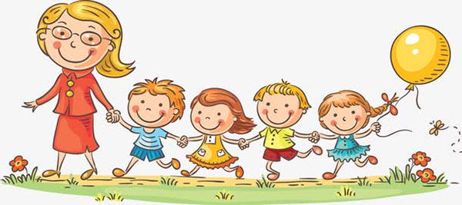

**第一篇章**

**来 园 篇**

今日来园幼儿24人，5人请假。

**★第二篇章**

** 集 体 活 动 篇 **

《春天的电话》是一则富有童趣的童话故事，主要讲述了小胖熊和动物伙伴们用打电话的形式互相传递春天来临的消息，描绘春暖花开的美好景象，同时也体现了小动物间互相关心的情感。本次活动主要运用PPT，让孩子在图片的帮助下理解故事内容，并尝试角色扮演，体验小动物们之间相互关心、相互分享的快乐。

本次活动中**高远、裴家骏、蔡梦恬、万明玥**能够较好地理解故事内容，能够积极回应老师的问题，其他小朋友对于绘本故事中的情节理解还有待加强。另外**高远、彭钰韩、万明玥、张熙隽、蔡梦恬、李天佑、李成熙、丁昕辰、裴家骏、孙屹然**能够大胆到集体面前表演故事内容，老师为你们点赞哟~

|  |  |  |
| --- | --- | --- |
| **C:/Users/Administrator/Desktop/新建文件夹/IMG_4595.JPGIMG_4595** | **C:/Users/Administrator/Desktop/新建文件夹/IMG_4596.JPGIMG_4596** | **C:/Users/Administrator/Desktop/新建文件夹/IMG_4597.JPGIMG_4597** |
| **C:/Users/Administrator/Desktop/新建文件夹/IMG_4598.JPGIMG_4598** | **C:/Users/Administrator/Desktop/新建文件夹/IMG_4599.JPGIMG_4599** | **C:/Users/Administrator/Desktop/新建文件夹/IMG_4600.JPGIMG_4600** |

故事：春天的电话

“轰隆隆！”打雷了。

睡了一个冬天的小胖熊被惊醒了，他揉揉眼睛，打开窗户往外一看：“啊，原来是春天来了！”他连忙拿起电话，“得儿得儿”拨电话号码——1，2，3，4，5，“喂，小松鼠吗？春天来了，树上的雪融化了，快出来玩游戏吧！”

小松鼠听了电话，“得儿得儿”拨电话号码——2，3，4，5，1，“喂，小白兔吗？春天来了，山坡上的草绿了，快出来吃青草吧！”

小白兔听了电话，“得儿得儿”拨电话号码——3，4，5，1，2，“喂，小花蛇吗？春天来了，河里的冰融化了，快出来游泳吧！”

小花蛇听了电话，“得儿得儿”拨电话号码——4，5，1，2，3，“喂，小狐狸吗？春天来了，天气更暖和了，快出来野餐吧！”

小狐狸听了电话，“得儿得儿”拨电话号码——5，1，2，3，4，“喂，小胖熊吗？春天来了，山上的花开了，快出来采花吧！”

小胖熊听了电话，高高兴兴地来到外边，看见大伙儿全出来了。它碰见小狐狸，说：“谢谢你给我打电话，告诉我春天来了。”小狐狸指指小花蛇，小花蛇指指小白兔，小白兔指指小松鼠，都说：“是他先打电话给我的，应该谢谢他。”小松鼠指着小胖熊说：“我们应该谢谢小胖熊！是他第一个给我打电话的！”

小胖熊听了，害羞地连忙用两只大手捂住脸，连声说：“不用谢，不用谢。”

**★第三篇章**

** 户外游戏篇 **

|  |  |  |
| --- | --- | --- |
| **C:/Users/Administrator/Desktop/新建文件夹/IMG_4588.JPGIMG_4588** | **C:/Users/Administrator/Desktop/新建文件夹/IMG_4589.JPGIMG_4589** | **C:/Users/Administrator/Desktop/新建文件夹/IMG_4590.JPGIMG_4590** |
| **C:/Users/Administrator/Desktop/新建文件夹/IMG_4591.JPGIMG_4591** | **C:/Users/Administrator/Desktop/新建文件夹/IMG_4592.JPGIMG_4592** | **C:/Users/Administrator/Desktop/新建文件夹/IMG_4593.JPGIMG_4593** |

**★第四篇章**

** 生活篇 **

午餐：今天吃的饭是花生米饭、儿童版干锅虾、菜苔炒木耳、白菜豆腐汤。其中大宝、小宝、王子航倒了些菜苔。其他人全部吃完。

午睡：所有小朋友都入睡。

**★第五篇章**

** 温馨提示 **

1.请家长关注孩子的指甲，及时修剪。

2.请还没将“快乐家园”、“向日葵”带来幼儿园的及时带回幼儿园哦~